

Tester Multifunzione Solare
NOVA PV
Manuale IT

V1.0 Copyright© Uniks Srl

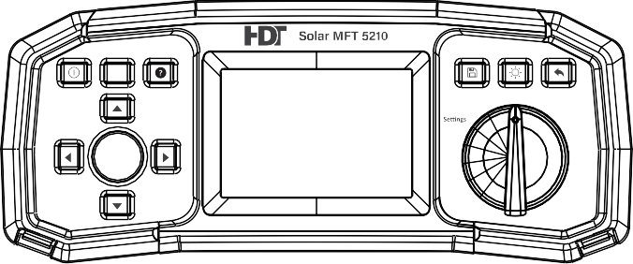
Zero
TEST
Po Voc Isc

Scarica
V
l
Riso
Rlow

Contenuto
1.0. Introduzione / Ambito di Fornitura 4
2.0 Trasporto e Stoccaggio 5
3.0 Riferimenti sulla sicurezza 5
4.0 Elementi operativi e connessioni 6
5.0 Misurazione della bassa resistenza (RLow / Continuità / RPE) 7
6.0 Misurazione della resistenza all'isolamento (Riso) 8
7.0. Test di prestazione – Polarità, tensione in circuito aperto (VOC), corrente di cortocircuito (ISC) 10
8.0 Misurazione della tensione (VAC & VDC) 13
9.0 Menu Impostazioni 14
10.0 Memoria e Download 14
11.0 Manutenzione 14
11.1. Sostituzione dei fusibili 14
11.2. Pulizia 15
11.3. Calibrazione periodica 15
11.4. Servizio 15
11.5. Batterie 15
12.0 Dati tecnici 16
13.0 Garanzia 17

Riferimenti contrassegnati sullo strumento o nel manuale di istruzioni:

- Avvertimento di un potenziale pericolo, segui il manuale di istruzioni.
- Attenzione! Tensione pericolosa. Pericolo di scosse elettriche.
Isolamento continuo doppio o rinforzato categoria II IEC 536 / DIN EN 61140.
Simbolo di conformità, lo strumento rispetta le direttive valide. È conforme alla Direttiva EMC (2014/30/UE), agli Standard EN 61010-1, EN 61010-02-033, EN 61010-031 e EN 61326
soddisfatto. È inoltre conforme alla Direttiva sulle Basse Tensioni (2014/35/UE).
Lo strumento soddisfa lo standard (2012/19/EU) WEEE. Questa marcatura indica che questo prodotto non dovrebbe essere smaltito insieme ad altri rifiuti domestici in tutta l'UE. Per prevenire possibili danni a
l'ambiente o la salute umana derivante dallo smaltimento incontrollato dei rifiuti, riciclarli responsabilmente per promuovere il riutilizzo sostenibile delle risorse materiali. Per restituire il dispositivo usato, utilizza i sistemi di reso e ritiro o contatta il rivenditore dove il prodotto è stato acquistato. Possono utilizzare questo prodotto per un riciclo sicuro ambientale.

Introduzione / Ambito di Fornitura
Il Tester Multifunzione Solare NOVA PV è un strumento di prova progettato per eseguire rapidamente e facilmente i test elettrici richiesti dalla norma di prova fotovoltaica solare EN 62446. Questo tester è mirato negli installatori solari domestici e commerciali che lavorano su sistemi <1000 VDC.

Oltre a effettuare test manuali di installazioni solari, questo tester può essere abbinato wireless al misuratore di irradianza solare [NOVA PV] per misurare remotamente l'irradianza e la temperatura solare; questi valori possono essere utilizzati in 'modalità remota' per correggere automaticamente i valori misurati di Voc e Isc secondo le condizioni standard di test (STC) per un confronto rapido con i dati del produttore del modulo, senza necessità di calcoli da parte dell'utente. Questo è un ottimo 'risparmio di tempo' ed evita errori dovuti al calcolo manuale.

Tutti i risultati dei test ottenuti dall'SMFT possono essere salvati nella memoria interna premendo il Tasto di salvataggio e successivamente scaricati via USB su un PC utilizzando l'applicazione software incluso. Questo software può generare un semplice elenco dei risultati e anche mostrare i risultati utilizzando un layout standard dei certificati di test, offrendo all'utente un modo rapido e comodo per visualizzare e condividere i risultati del test.

Per riferimento rapido, i diagrammi di test per ogni test possono essere visualizzati sullo schermo premendo il ? (aiuto) Tasto.

Ambito di Fornitura
1 x Tester Solar NOVA PV
6 x batterie 1,5 V AA, batterie alcaline
1 x borsa morbida da trasporto
1x USB tipo B al terminale tipo A
1 x Manuale di istruzioni

Trasporto e Stoccaggio

Si prega di conservare il packaging originale per il trasporto successivo, ad esempio per la calibrazione. Qualsiasi danno al trasporto dovuto a un imballaggio difettoso sarà escluso dalle richieste di garanzia. Per evitare danni agli strumenti, si consiglia rimuovere gli accumulatori quando non si utilizza lo strumento per un certo periodo di tempo. Tuttavia, se lo strumento dovesse essere contaminato da celle della batteria che perdono, vi è gentilmente chiesto di restituirlo in fabbrica per la pulizia e l'ispezione.

Gli strumenti devono essere conservati in aree asciutte e chiuse. Nel caso in cui uno strumento venga trasportato a temperature estreme, è richiesto un tempo di recupero minimo di 2 ore prima dell'uso dello strumento.

Riferimenti sulla sicurezza
Se l'apparecchiatura di prova viene utilizzata in modo non specificato in questo manuale utente, la protezione fornita dall'apparecchiatura potrebbe essere compromessa.
Leggi attentamente questo manuale utente, altrimenti l'uso dell'strumento potrebbe essere pericoloso per l'operatore, lo strumento o l'apparecchiatura in test.
Smetti di usare lo strumento o qualsiasi accessorio se si nota qualche danno .
Se un fusibile si brucia nello strumento, segui le istruzioni di questo manuale per sostituirlo.
Considera tutte le precauzioni generalmente note per evitare il rischio di scosse elettriche durante le tensioni pericolose.
Questo strumento è destinato all'uso su sistemi sotto i 1000 V DC.

L'intervento o l'aggiustamento del servizio è consentito solo da personale autorizzato competente.
Usa solo accessori standard o opzionali forniti dal tuo distributore.

Lo strumento è fornito con celle ricaricabili Ni-MH . Le celle devono essere sostituite solo con lo stesso tipo indicato dall'etichetta del vano batteria o come descritto in questo manuale. Non utilizzare celle standard a batteria alcalina mentre l'adattatore di alimentazione è collegato, altrimenti potrebbero esplodere.
All'interno dello strumento esistono tensioni pericolose. Scollega tutti i cavi di test, spegni il cavo dell'alimentazione e spegni lo strumento prima di rimuovere il coperchio del vano batteria.
Devono essere adottate tutte le normali precauzioni di sicurezza per evitare il rischio di scosse elettriche durante i lavori sulle installazioni elettriche.

Elementi operativi e connessioni
  - Interruttore selettore di funzione
  - Salva la Tasto
  - Tasto luminosità
  - Tasto Uscita / Indietro / Ritorno
  - Tasto ON/OFF, per accendere e spegnere lo strumento.
  - Tasto zero
  - Tasto di aiuto
  - Tasti su/giù
  - Tasti sinistro / destro
  - Tasto Test

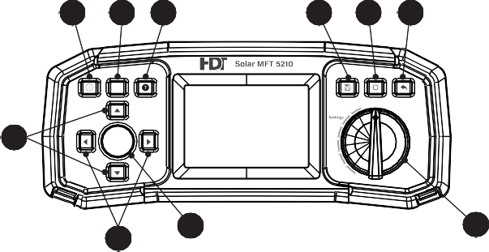
5 6 7
2 3 4
Zero
Scarica
8
V
TEST
Pol Voc Isc
Riso
Rlow
9
10
1

Misurazione della bassa resistenza (RLow / Continuità / RPE)

NOVA PV può effettuare misurazioni a bassa resistenza per confermare la continuità di vari conduttori all'interno dell'impianto solare. Le misurazioni vengono solitamente eseguite per confermare la continuità dei conduttori di messa a terra protettivi (messa a terra) e di legame. Un esempio tipico sarebbe la connessione tra il telaio metallico del modulo fotovoltaico e il terminale principale di messa a terra, come si vede sotto nel diagramma.
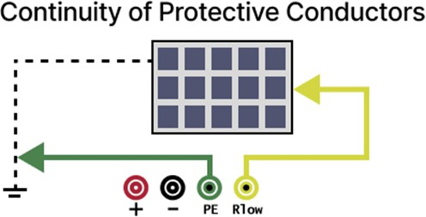

La misurazione avviene tra il terminale Verde (PE) e il terminale Giallo (Rlow) sulla parte superiore dello strumento. Per la massima accuratezza, specialmente se si usano cavi di prova lunghi, prima del test i cavi devono essere uniti e 'azzerati' (Tast ZERO) per detrarre la resistenza dei piatti da eventuali valori visualizzati. Questo si ottiene cortocircuitando i terminali e premendo il Tasto 'Zero' per 2 secondi. Zero sarà visualizzato in basso sullo schermo.

La misurazione può ora essere effettuata utilizzando una delle tre modalità di test: Low Ω, Cont. R+ o Cont. R-. Le modalità di prova vengono selezionate utilizzando i tasti freccia destra e sinistra. La modalità normale è Low Ω e in questa modalità vengono eseguiti test sia con polarità positiva (R+) che negativa (R- ) e la lettura più alta (R) è mostrata in alto. Viene mostrato anche il corrente di test Itest. Se desiderato dall'utente, i modi R+ e R- possono essere usati per eseguire test separatamente per ciascuna polarità. Il limite di superamento/fallimento può essere fissato
spostando il cursore verso il basso su quel campo usando il tasto freccia verso il basso e poi il valore può essere cambiato usando i tasti destro e sinistro per aumentare o diminuire il valore. Un passaggio è

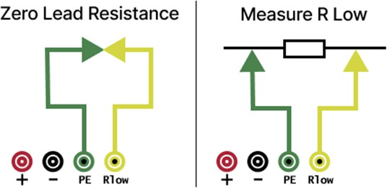
indicato da un'icona verde nella parte inferiore dello schermo. Un fallimento è indicato da un'icona a croce rossa e anche il valore del risultato fallito sarà mostrato in rosso.

Misurazione della resistenza all'isolamento (Riso)
NOVA PV può effettuare misurazioni della resistenza dell'isolamento a tensioni di prova di 250, 500 e 1000 VDC. Questa misura viene tipicamente eseguita per testare l'isolamento tra le parti sotto tensione e le parti esposte
parti conduttive, come le connessioni PV attive e il telaio metallico del modulo PV. Lo Standard consente due metodi di prova, metodo 1
– misurazione individuale tra due parti e metodo 2 – misurazione tra + e – unita e un'altra parte. Il metodo 2 è la misurazione normale per moduli e stringhe PV. Il Metodo 1 è tipicamente utilizzato per sistemi più complessi o come parte della diagnostica dei guasti.
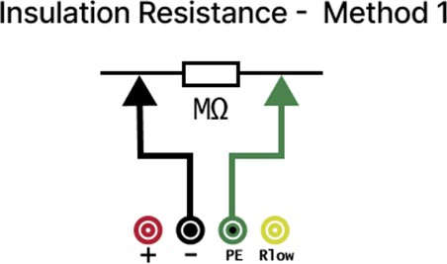

Il metodo di prova 1 esegue una prova di resistenza di isolamento tra il terminale verde (PE) e il terminale nero (-). L'utente può selezionare la modalità 1 usando i tasti freccia destra e sinistra. La tensione di prova viene selezionata tra 250, 500 e 1000 VDC, utilizzando prima la freccia verso il basso e poi i tasti freccia destra e sinistra. Il limite di superamento/fallimento viene impostato automaticamente in base allo standard. Premendo il Tasto di prova (pressione breve) si avvia il test e, una volta completati i valori della resistenza di isolamento (R) e della tensione di prova (Um), verranno visualizzati sullo schermo.

I test superati saranno mostrati dall'icona verde e i test falliti sono indicati da un'icona a croce rossa e i risultati in rosso. Il test meth-od 1 ha anche la capacità di un test continuo di resistenza di isolamento, che viene eseguito premendo il Tasto di prova per 2 secondi (pressione lunga); i valori continueranno ad essere aggiornati mentre il test è in corso, per fermare il test premi nuovamente il Tasto di test.

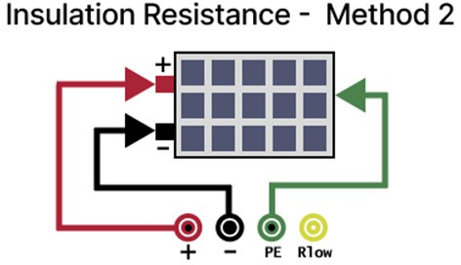
Il metodo di prova 2 esegue un test di resistenza di isolamento tra i terminali positivo e negativo del sistema fotovoltaico uniti insieme, utilizzando i terminali rosso (+) e nero (-) sopra il terminale SMFT e verde (PE). Questo test è progettato per misurare rapidamente la resistenza di isolamento di un modulo o di una stringa fotovoltaica in un unico semplice test.

Per quanto riguarda il test del metodo 1, la tensione di prova può essere impostata a 250, 500 o 1000 VDC. Il limite di superamento/fallimento viene impostato automaticamente in base allo standard. Premendo il Tasto di prova (pressione breve) si avvia il test e, una volta completati i valori della resistenza di isolamento (R) e della tensione di prova (Um), verranno visualizzati sullo schermo. I test superati saranno mostrati dall'icona verde e i test falliti sono indicati da un'icona a croce rossa e i risultati in rosso. Per motivi di sicurezza non è disponibile la misurazione continua nel metodo di prova 2.

Test di prestazione – Polarità, tensione in circuito aperto (VOC), corrente di cortocircuito (ISC)
NOVA PV può confrontare le prestazioni di un modulo, una stringa o un sistema PV rispetto ai dati forniti dal produttore del modulo fotovoltaico. Questi dati sono spesso visualizzati sul retro del modulo fotovoltaico o nella scheda dati del produttore.
Le tre misurazioni vengono effettuate in una sequenza di test automatica una dopo l'altra e mostrate sullo schermo dell'SMFT. La polarità ci indica che il positivo (+) e il negativo (-) del sistema PV sotto test sono corretti rispetto al terminale di prova sulla parte superiore del NOVA PV. Questo test è importante per identificare errori di terminazione durante la costruzione del sistema o la connessione dei moduli. La misurazione di tensione a circuito aperto Voc conferma che la tensione generata dal modulo in condizioni di 'nessun carico è quella specificata dal produttore. La corrente di cortocircuito del modulo ci indica la corrente massima che il modulo può fornire, anche questa deve essere controllata con i dati del produttore.

I valori di Voc e ISC forniti dal produttore saranno probabilmente specificati in condizioni di prova standard (STC), cioè quando la temperatura del modulo è di 25 gradi Celsius e c'è un'irradianza solare di 1000 watt per metro quadrato. Poiché è improbabile che i test avvengano in queste esatte condizioni ambientali, vengono applicati calcoli ai valori misurati per correggerli in STC. NOVA PV ha tre modalità per aiutare l'utente con questa correzione dello STC. Questo può essere fatto dall'utente in modalità semplice o tramite SMFT automaticamente in modalità manuale o remota.

NOVA PV può essere collegata al sistema fotovoltaico in fase di prova collegando il terminale rosso (+) e il terminale nero (-) ai terminali positivi e negativi del sistema (diagramma sotto). Il modo più semplice per farlo è utilizzare i cavi di test MC4 forniti con l'SMFT.
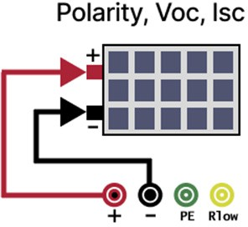

Una volta effettuata la connessione al sistema fotovoltaico in test e il sistema attivato, la modalità semplice può essere selezionata usando i tasti freccia destra e sinistra; premendo il Tasto test si avvia il test. Verrà mostrata un' indicazione PASS/FAIL per la polarità e poi verranno mostrati i valori per Voc e ISC.

Si prega di notare che questi sono i valori misurati al momento del test e quindi non corretti a STC. Per confrontare con i valori STC del produttore, l'utente deve effettuare ulteriori calcoli. Per questi calcoli, l'utente dovrà conoscere la temperatura della cella e i valori di irradianza solare al momento del test, insieme ai fattori di correzione, solitamente forniti dal produttore.

In modalità manuale, selezionata utilizzando i tasti freccia destra e sinistra, l'SMFT eseguirà i calcoli di correzione STC per l'utente e fornirà un'indicazione chiara PASS/FAIL. Per fare ciò, l'utente deve fornire diversi parametri sull'ambiente di prova al momento del test, i dati del modulo fotovoltaico dal produttore e la configurazione del sistema fotovoltaico. Queste informazioni vengono inserite nell'SMFT usando i tasti freccia per navigare tra le opzioni e modificare i valori. I valori richiesti sono elencati di seguito:

- Irr. (Irradianza solare al momento della prova)
- Temperatura (temperatura della cella del modulo fotovoltaico al momento del test)
- Voc STC (modulo dichiarato dal produttore Voc presso STC)
- ISC STC (modulo dichiarato dal produttore Isc presso STC)
- Alpha (fattore di correzione dichiarato dal produttore per ISC per grado Celsius)
- Beta (fattore di correzione dichiarato dal produttore per Voc per grado Celsius)
- Stringhe (il numero di stringhe parallele nel sistema sotto test)
- Moduli (Numero di moduli PV in serie per stringa nel sistema sotto test)
Una volta inseriti i valori sopra, il sistema può essere alimentato e il test eseguito premendo il Tasto di test. Verrà mostrata un'indicazione PASS/FAIL per la polarità e poi verranno mostrati i valori misurati per Voc e ISC . Oltre a questi valori 'semplici', vedrai anche valori per Voc e ISC corretti a STC insieme a un'indicazione complessiva PASS/FAIL mostrata dal segno verde o dall'icona a croce rossa insieme a testo rosso fallito.

La modalità remota porta il funzionamento manuale sopra al livello successivo utilizzando una connessione wireless al misuratore di irradianza solare [NOVA IRR]. La connessione remota al misuratore di irradianza consente il test
valori sia per l'irradianza solare che per la temperatura della cella da trasmettere al NOVA PV in tempo reale durante il test, garantendo la corretta sincronizzazione tra i valori ambientali necessari per un calcolo accurato dello STC e i valori misurati di Voc e Isc. I valori trasferiti di irradianza e temperatura della cella vengono anch'essi memorizzati nel NOVA PV quando vengono salvati i risultati del test.

Per eseguire un test in modalità remota dobbiamo prima assicurarci che il misuratore di ira sia abbinato al NOVA PRO; ciò può essere verificato accendendo entrambe le unità e selezionando la modalità remota. Se abbinate, sentirai un tono di segnale acustico permanente e i valori sia per l'irradianza che per la temperatura si aggiorneranno. I valori in verde indicano che sono entro l'intervallo necessario per una correzione accurata allo STC.

Se non è presente alcuna connessione tra il misuratore di irradianza e il NOVA PV, l'accoppiamento viene effettuato girando la manopola rotante nella posizione 'SETTING' e selezionando 'PAIRING' dalla lista dei menu. In questo menu dovrebbe essere inserito il numero di serie del misuratore di irradianza, questo numero si trova sul retro del misuratore di irradianza. Una volta completata l'accoppia, restituire il
Seleziona l'impostazione del test di prestazioni, seleziona la modalità remota e conferma che la connessione al misuratore di irradianza è stata stabilita.

Una volta inseriti tutti i valori aggiuntivi, il sistema può essere attivato e il test eseguito premendo il Tasto di test. Verrà mostrata un'indicazione PASS/FAIL per la polarità e poi verranno mostrati i valori misurati per Voc e ISC . Oltre a questi valori 'semplici', vedrai anche valori per Voc e ISC corretti a STC insieme a un'indicazione complessiva PASS/FAIL mostrata dal segno verde o dall'icona a croce rossa insieme a testo rosso fallito.

Misurazione della tensione (VAC & VDC)
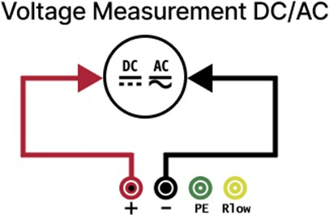
NOVA PV può essere utilizzata come misuratore di tensione per tensioni AC fino a 700 VAC TRMS e tensioni DC fino a 1000 VDC. La funzione di tensione può essere selezionata utilizzando la manopola rotante e la connessione viene effettuata al terminale rosso (+) e al terminale nero (-) sopra al NOVA PV (diagramma sotto). Quando è presente la tensione, viene rilevata automaticamente, senza bisogno di premere il Tasto di test. I risultati possono essere salvati normalmente premendo il Tasto di salvataggio.

Menu Impostazioni
Il menu delle impostazioni è accessibile girando la manopola rotante, il menu delle impostazioni permette di visualizzare o modificare gli elementi qui sotto. Questi menù
Può essere navigato usando i tasti freccia, il tasto test (invio) e il Tasto indietro.

  - Data/Ora
  - Retroilluminazione (4 livelli su schermo, che può essere modificata anche usando il Tasto di luminosità dello schermo)
  - Informazioni sul dispositivo. (Versione firmware e data di calibrazione successiva)
  - Tempo di spegnimento (spento, 30s, 1m, 5m, 10m, 30m, 1h)
  - Buzzer (Tutti i suoni, Allarme e Errori, solo Allarme)
  - Accoppiamento (da utilizzare con il misuratore di irradianza NOVA PV)

Memoria e Download
I risultati del test possono essere salvati nella memoria interna del NOVA PV premendo il Tasto di salvataggio dopo qualsiasi test. Premendo il Tasto di salvataggio, si apre la schermata di salvataggio. Qui possiamo verificare dove nella struttura della memoria verrà salvata la misura. La memoria è organizzata in una gerarchia in stile 'albero', mostrata di seguito. Questo permette di memorizzare le misurazioni fino al livello del singolo modulo.

►Client_ID
►Location_ID
►Array
►Corda
►Modulo

Quando sei nella schermata di salvataggio, premendo il tasto freccia destra puoi cambiare i numeri di riferimento per ogni livello dell'albero. Premendo test si accettano i nuovi valori e si riporta alla schermata di salvataggio, dove premendo il Tasto salva il risultato nella posizione desiderata. Vedrai un messaggio a pop-up che conferma che i risultati sono stati salvati.
Più risultati possono essere salvati per ogni posizione dell'albero, che saranno classificati in base alla data/ora del test.

Per visualizzare i risultati memorizzati, gira la manopola rotante sulla posizione di download, poi seleziona visualizza risultati. I singoli record possono essere visti usando i tasti freccia su/giù. Nel menu download abbiamo anche l'opzione di cancellare la memoria, questo cancellerà tutti i record dalla memoria interna del NOVA PV, quindi fai attenzione quando usi questa opzione.

Per scaricare i record sul PC devi selezionare la posizione della manopola rotante di download, scollegare tutte le connessioni di prova dall'SMFT e collegare il PC utilizzando la USB di tipo B fornita per il cavo A. Prima dovrai scaricare e installare l'applicazione software. Quando apri il software e colleghi l'SMFT, devi selezionare e aprire la porta com corretta per il dispositivo. Una volta aperta la porta vedrai il Tasto download; cliccando qui scaricherai i dati dall'SMFT. Puoi quindi generare due diversi modelli di fogli Excel. Il modello 'Report Standard' mostra i risultati in un formato tabulato semplice, 'Report Page View' mostra i risultati sotto forma di certificato di test. I report vengono generati come fogli Excel modificabili e possono poi essere ulteriormente modificati, stampati e condivisi.

Manutenzione

Sostituzione dei fusibili
Sotto il coperchio posteriore della batteria dell'SMFT ci sono tre fusibili:

F3: M 0,315 A / 250 V, 20x5 mm
Questo fusibile protegge il circuito interno della funzione di resistenza a basso valore se le sonde di prova sono collegate per errore alla tensione di alimentazione di rete.

F1, F2: F 4 A / 500 V, 32x6,3 mm
Fusibili di protezione generale per i terminali di prova L/L1 e N/L2.

Avvertenze:
Scollega qualsiasi accessorio di misura dallo strumento e assicurati che lo strumento sia spento prima di aprire il coperchio della batteria/scomparto fusibili; può esistere una tensione pericolosa all'interno di questo compartimento.
Sostituisci eventuali fusibili bruciati con esattamente lo stesso tipo di fusibile. Lo strumento può essere danneggiato e/o compromesso dalla sicurezza dell'operatore se ciò non viene eseguito.

Pulizia
Non è richiesta manutenzione speciale per l'alloggio. Per pulire la superficie dello strumento si usa un panno morbido leggermente umido con acqua saponata o alcol. Poi lascia asciugare completamente lo strumento prima di usarlo.

Avvertenze:
Non usare liquidi a base di benzina o idrocarburi . Non versare il liquido detergente sullo strumento.

Calibrazione periodica
È essenziale che lo strumento di prova venga regolarmente calibrato affinché la specifica tecnica elencata in questo manuale sia garantita. Raccomandiamo una calibrazione annuale. La calibrazione dovrebbe essere effettuata solo da un tecnico autorizzato. Per ulteriori informazioni, contatta il tuo concessionario.

Servizio
Per riparazioni in garanzia, o in qualsiasi altro momento, si prega di contattare il proprio distributore. Persone non autorizzate non possono aprire l'istruttore. All'interno dello strumento non ci sono componenti sostituibili dall'utente, tranne i tre fusibili all'interno del vano batteria.

Batterie
Prevenire l'effetto della memoria.
Scarica e ricarica la batteria al nichel-idruro metallico è piena ogni tanto. Questo aiuta a mantenere la batteria in salute evitando lo sviluppo di cristalli nelle aree scaricate.

Esercita la batteria.
Non lasciare la batteria inutilizzata per un periodo più lungo. Questo permette lo sviluppo dei cristalli, riducendo così la capacità della batteria di mantenere la carica. Una nuova procedura di rottura della batteria dovrebbe essere applicata a una batteria dormiente per ripristinarne la capacità di funzionare correttamente.

Nuova batteria in rottura.
Le batterie nuove devono essere completamente cariche prima dell'uso, poiché vengono acquistate in condizioni di scarica.

Dati tecnici

Funzione | Distribuzione | Risoluzione | Accuratezza | Informazioni extra
Rpe Continuità | 0.20 - 19.99 Ω  20.0 - 200.0 Ω | 0.01 Ω  0.1 Ω | ± (2% + 5 cifre)  ± (2% + 5 cifre) | Corrente di prova: ≥ 200 mA (≤ 2Ω  + Rc.)  Tensione di prova: 4... 24VDC
Voltaggio Voc | 5.0 - 99.9 V  100 - 1000 V | 0,1 V  1 V | ± (1% + 2 cifre) | Test di polarità: Sì
Isc Corrente di cortocircuito | 0.2 - 15.0A | 0,1A | ± (1% + 2 cifre) | Voc > 20 V
Resistenza di Isolamento MODO 1  a 250 V | 0,20 - 19,99 MΩ  20 – 99,9 MΩ | 0,01 MΩ  0,1 MΩ | ± (5% + 5 cifre)  ± (10% + 5 cifre) | Tensione di prova  +20%, -0%  Corrente di prova: minimo 1 mA a 250kΩ
Resistenza di Isolamento MODO 1  a 500V/1000V | 0,20 - 19,99 MΩ  20,0 – 99,9 MΩ  100 - 300 MΩ | 0,01 MΩ  0,1 MΩ  1 MΩ | ± (5% + 5 cifre)  ± (10% + 5 cifre)  ± (20% + 5 cifre) | Tensione di prova  +20%, -0%  Corrente di prova: minimo 1mA a 500kΩ/1MΩ
Resistenza di Isolamento MOTODO 2 250V  /500V/1000V | 0,2 – 19,9 MΩ | 0,1 MΩ | ± (5% + 5 cifre) | Tensione di prova  +20%, -0%  Corrente di prova: minimo 1 mA a 250kΩ
Tensione AC/DC | 5.0 - 99.9 Vac/cc  100 - 700 Vac  100 - 1000 V DC | 0,1 V  1 V  1 V | ± (5% + 2 cifre) | DC, AC 50 Hz - 60 Hz

Garanzia
I nostri strumenti sono soggetti a un rigoroso controllo qualità. Tuttavia, se lo strumento funziona male durante un uso normale, sei protetto dalla nostra garanzia di 6 mesi (valida con fattura o ricevuto).

Durante il periodo di garanzia decideremo se sostituire o riparare lo strumento difettoso. Ripareremo gratuitamente qualsiasi difetto nella lavorazione o nei materiali, a condizione che lo strumento venga restituito non aperto.

I danni dovuti a cadute o manipolazione errata non sono coperti dalla garanzia. Se lo strumento mostra guasti alla scadenza della garanzia, il nostro reparto assistenza può offrirti una riparazione rapida ed economica.

Soggetto a modifiche senza preavviso!






http://www.uniks.it info@uniks.it



Uniks Srl
Via Vittori 57
48018 Faenza (RA), Italy
0546.623002
0546.623691


